GROHE Brauseschlauch Relexaflex Metall 28139_1 1750mm chrom
GROHE

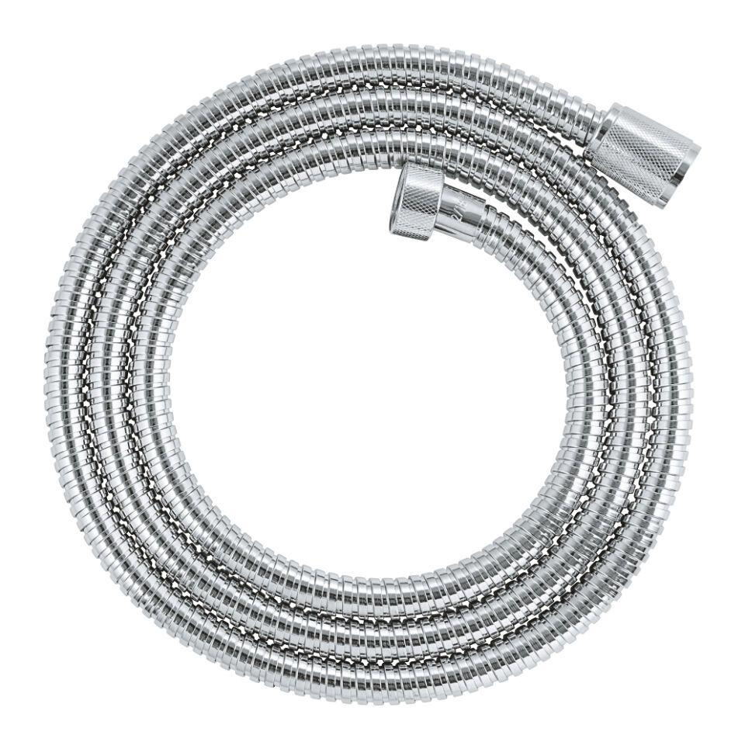Eigenschaften
HAN:
28139001
Farbton
chrom
Werkstoff
Metall
Länge (mm)
1.750,00
Abmessung Gewindeanschluss Duschschlauch
1/2 Zoll
Gewindeanschluss Duschschlauch
Innengewinde
With swirl
true

